Автор - учитель русского языка и литературы
МОУ-ЗУБОВСКАЯ СОШ МИРОНОВА НАТАЛИЯ БОРИСОВНА

Конспект урока по русскому языку на тему «Красота и богатство родного (русского) языка» (6 класс).
Дата разработки –май 2020г.
Краткое описание урока:
Данная тема является центральной в изучении курса родного (русского ) языка в 6 классе. Она обусловлена необходимостью показать учащимся роль родного языка в жизни человека, красоту и богатство, его силу и возможности. Знакомство с материалом урока предполагает развитие любви и уважения к Отечеству, его языку и культуре, расширение представления о русском языке. Данный урок построен на использовании технологии проблемного диалога. В ходе урока учащиеся будут учиться слушать и понимать других, вести диалог и монолог, строить речевое монологическое высказывание в соответствии с поставленными задачами; выступать перед аудиторией сверстников; оценивать свою и чужую речь. Занятие предусматривает осознание учащимися эстетической ценности русского языка, формирование потребности сохранить чистоту русского языка, способность видеть его красоту, богатство и совершенство.
Цели: обеспечить формирование представления о красоте и богатстве русского языка, о его значимости, ценностного отношения к нему как носителю духовной памяти русского народа; осознание учащимися величия родного языка, осознание языка как части культуры и национального достояния; умение вербализировать своё отношение к языку.
Планируемые результаты
- личностные – обеспечить формирование любви к родному языку;
- предметные – обеспечить восприятие, осмысление текста-высказывания; формирование представления о речевом этикете как правилах речевого общения;
- метапредметные – развивать орфографическую зоркость, внимание, культуру речи; формировать умение строить устное и письменное высказывание.

Основные понятия: Язык, речь, общение, сочинение, синонимы, эпитеты.
План урока:
- Организационная часть.
- Языковая разминка.
- Мотивация.
- Введение в тему урока и её формулирование учениками. (Информационный блок)
- Анализ и обсуждение текста о русском языке. (Аналитический блок)
- Творческое применение знаний. (Практический блок)
- Подведение итогов урока.
- Домашнее задание.
Материалы (ресурсное обеспечение занятия)
- Мультимедийный проектор, презентация
- Учебные словари: орфографический, фразеологический, толковый, Словарь Ожегова, словарь синонимов,
- Интернет-ресурсы.

II. Вводная часть
- Организационный этап. 1мин.
Приветствие, фиксация подготовленности к учебному занятию, организация внимания детей.
II. Языковая разминка. 4мин.
1. Словарный диктант.
Учитель диктует слова: Конкурс «Кто быстрее?» слайд 2
К каждому слову подбери эпитет (вспоминаем определение эпитет).
Ландыш, небо, море, ветер, ручеек, солнце. (серебристый, лазурное, бездонное, ласкающий, журчащий, ласковое)
Ученики: выполняют работу.
Учитель:
– Составьте и запишите предложение с любым из этих слов. (Серебристый ландыш спрятался в траве.)
III. Мотивация. 4мин.
Учитель:
Пословицы и поговорки о русском языке: слайд3
Без русского языка не сколотишь и сапога.
Без языка и колокол нем.
Блюди хлеб на обед, а слово — на ответ.
Думай дважды, говори раз.
Красно поле пшеном, а беседа умом.
Кто говорит, тот сеет; кто слушает — собирает (пожинает).
Лучше скажи мало, но хорошо.
Не пройми копьем, пройми языком!
Учитель:
-Для чего нужно изучать русский язык?
Ученики:
(знать русский язык нужно, чтобы постичь богатство, красоту языка, чтобы тебя понимали).
-Какова же цель урока?
Ученики:
Показать красоту и богатство нашего языка.
III. Основная часть
- Информационный блок. 4мин.
Учитель:
-Какие прилагательные из предложенных на слайде могут сочетаться со словом язык? Слайд4 даны слова-синонимы: великий, богатый, красивый, певучий, неповторимый, важный, таинственный.
-Задумывались ли вы над тем, что такое язык?
-Для чего он служит? (Для общения.)
(Работа с толковым словарем)
– Дополните список слов – определений к ключевому слову урока. (язык-речь) Красив, певуч, выразителен, гибок, послушен, ловок и выразителен.
Формулирование темы урока. 2мин.
– Составьте словосочетания с ключевым словом язык и сформулируйте на их основе тему урока. (Красота и богатство русского языка. Разнообразие и неповторимость великого и могучего русского языка.)
2.Аналитический блок. 20-25мин.

Русский язык в умелых руках и в опытных устах – красив, певуч, выразителен, гибок, послушен, ловок и выразителен.
А. И. Куприн. Слайд5
Александр Яковлевич Яшин (Попов)
Я люблю свой родной язык
Он понятен для всех.
Он певуч,
Он, как русский народ , многолик,
Как держава наша, могучая.
Хочешь- песни, гимны пиши,
Хочешь- выскажи боль другим,
Будто хлеб ржаной , он пахуч,
Будто плоть земли, живуч.
-Выпишите слова-ключи, которые доказывают, что русский язык- лучший
(Певуч, многолик, могуч, живуч)

1. Анализ и обсуждение текстов о русском языке
– Какой главной мыслью проникнуты эти высказывания о русском языке, русской речи? Любовью к родному языку.
- Запись в тетради определений к понятиям русская речь, русский язык, русское слова из текста (красив, певуч, выразителен, гибок, послушен, ловок и выразителен.)
- Учитель:
- Какова их главная мысль? Бережно относиться к языку.
-Чему нас учит писатель? Любить свой язык.
Групповая работа
1-е задание. «Красивые слова». Слайд6
Перед вами пейзаж. (Слайд №3) В течение двух минут запишите имена прилагательные, с помощью которых вы можете передать красоту этого пейзажа. Постарайтесь подобрать не просто прилагательные, а эпитеты, которые сделают описание картины образным, красочным.
Учащиеся представитель каждой группы читает подобранные им прилагательные, члены группы могут дополнить список этих прилагательных. Лазурное, бездонное, разноцветный, красочный, нежно-фиолетовый, невесомый.)
2-е задание.
Учитель:
- О каких свойствах русского языка здесь говорится? В чем, по-вашему, выражается богатство русского языка? (В его многообразии, красоте.)
Ученики: Таким образом, лексическое богатство языка – это синонимы, фразеологизмы, неологизмы, многозначные, стилистически окрашенные, заимствованные, устаревшие слова…
В богатстве, многообразии, выразительности русского языка.
Составляем кластер о родном языке. Слайд 7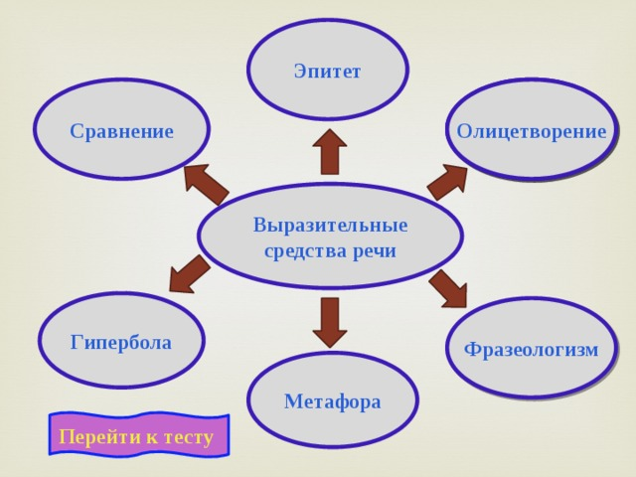

Гаснет устная словесность,
Разговорная краса;
Отступают в неизвестность
Речи русской чудеса.
Сотни слов, родных и метких,
Сникнув, голос потеряв,
Взаперти, как птицы в клетках,
Дремлют в толстых словарях.
Ты их выпусти оттуда,
В быт обыденный верни,
Чтобы речь – людское чудо –
Не скудела в наши дни.
Шефер

Применение новых знаний. Творческая работа.
Слайд8
Учитель:
-Используя полученные сегодня знания, напишите синквейн о русской природе весной.
Природа.
Нежная, красивая, радостная.
Просыпается, властвует, звенит.
Начало новой жизни.
Божество.
Ученики самостоятельно работают.
- Проверка и оценивание творческих работ.

IY. Заключительная часть
- Подведение итогов урока. 3мин.
Учитель:
На уроке происходило общение. Мы поднимали важные проблемы и решали непростые задачи.
РЕФЛЕКСИЯ:
Начинаем со слов:
- Мне нравилось работать…
- Сегодня на уроке мне запомнилось…
- Я доволен тем, …..
- В следующий раз я…
- Сегодня я узнал…
- Было интересно…
Мне кажется, что наше общение было плодотворным, приятным и дружеским.
- Домашнее задание. 2мин.
Учащимся предлагается вспомнить цель урока (значимость русского языка как носителя духовной памяти народа, необходимость изучения русского языка). Проявить творчество и выразить свое отношение к изучаемой теме поможет написание мини-сочинения на тему «Весенний лес».

